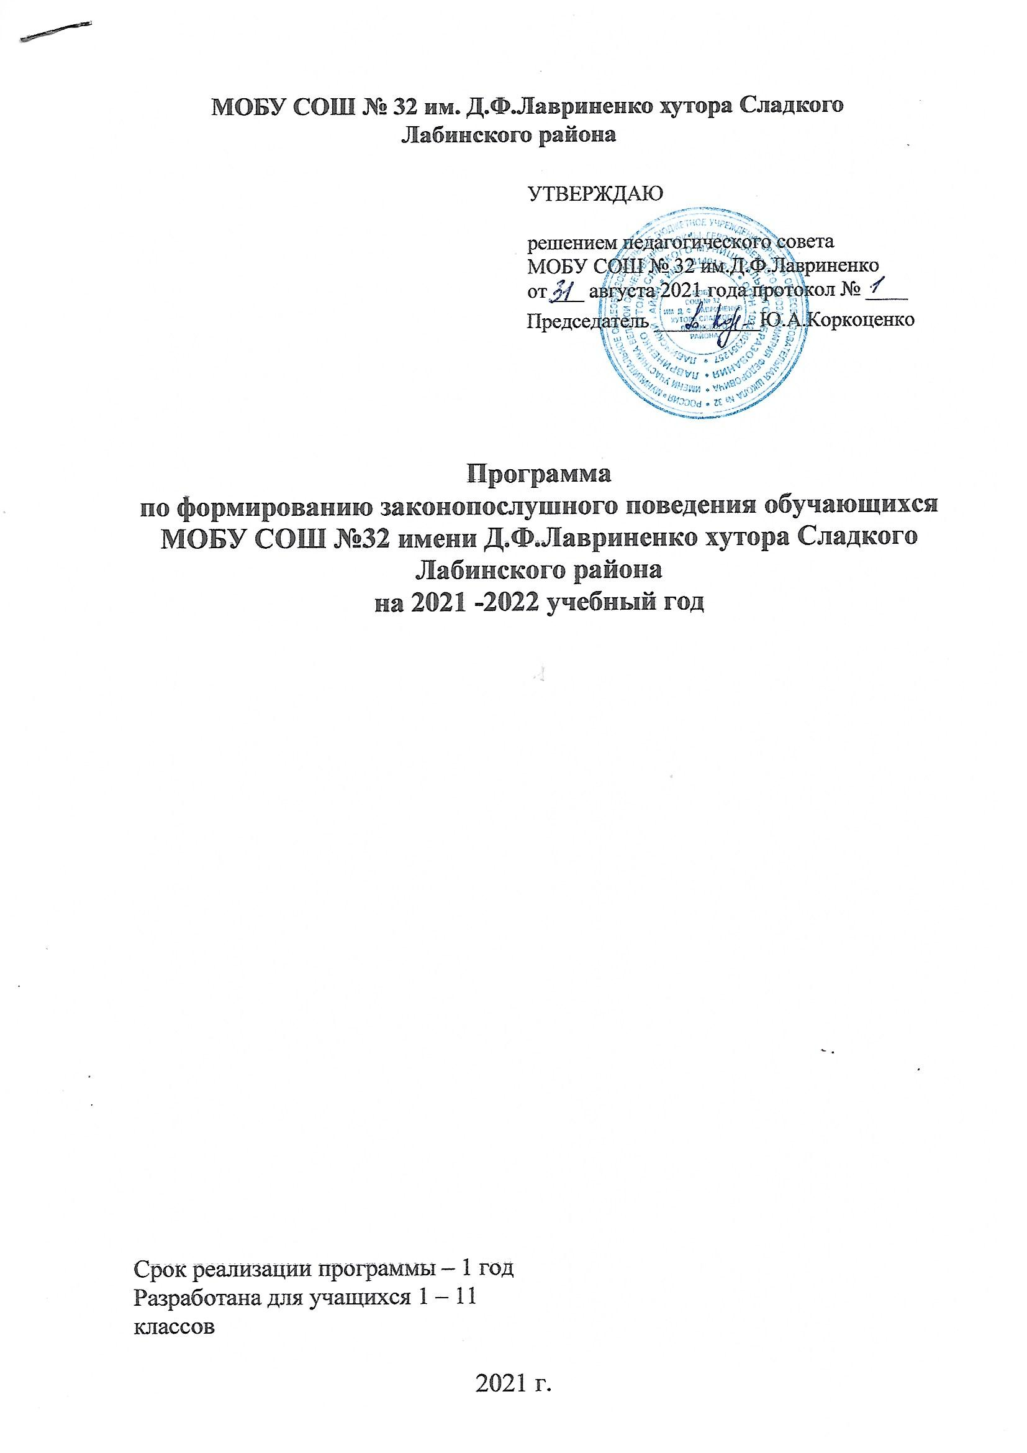Программа разработана на основе следующих документов:

- Конституция Российской Федерации.
- Федеральный закон «Об образовании в РФ» (с изменениями и дополнениями) от 29.12.2012 № 273-Ф3.
- Уголовный кодекс Российской Федерации от 13.09.96 № 63-ФЗ (с изменениями и дополнениями).
- Уголовно-процессуальный кодекс Российской Федерации от 18.12.2001 № 174-ФЗ (с изменениями и дополнениями).
- Кодекс Российской Федерации об административных правонарушениях от 30.12.2001 № 195-ФЗ (с изменениями и дополнениями).
- Семейный кодекс Российской Федерации от 29.12.1995 № 223-ФЗ (с изменениями и дополнениями).
- Федеральный закон от 08.01.98 № 3-ФЗ «О наркотических средствах и психотропных веществах» (с изменениями и дополнениями).
- Федеральный закон от 24.06.99 № 120 «Об основах системы профилактики безнадзорности и правонарушений несовершеннолетних» (с изменениями и дополнениями).
- Конвенция о правах ребенка от 26.01.1990.
- Федеральный закон от 24.07.1998 № 124-ФЗ «Об основных гарантиях прав ребенка в Российской Федерации».

Содержание

- Основные положения Программы.
  - Пояснительная записка.
  - Цель и задачи Программы.
- Общая характеристика содержания работы.
  - Основные аспекты программы
  - Структура программы

- План мероприятий по реализации программы

- Учебно-тематический план

- Прогнозируемые результаты реализации Программы

- Тематика лекций для родителей

Основные положения Программы

  - Пояснительная записка
Правовое воспитание является одним из важных условий формирования правовой культуры и законопослушного поведения человека в обществе.
Воспитание правовой культуры и законопослушного поведения школьников - это целенаправленная система мер, формирующая установки гражданственности, уважения и соблюдения права, цивилизованных способов решения споров, профилактики правонарушений.
Пребывание ребенка в школе целесообразно рассматривать как этап его жизни, предполагающий создание условий не только для физического оздоровления, но и для личностного роста молодого человека, для формирования законопослушного гражданина.
Воспитание правовой культуры и законопослушного поведения школьников необходимо рассматривать как фактор проявления правовой культуры личности. К структурным элементам правовой культуры личности относится знание системы основных правовых предписаний, понимание принципов права, глубокое внутреннее уважение к праву, законам, законности и правопорядку, убежденность в необходимости соблюдения их требованию, активная жизненная позиция в правовой сфере и умение реализовывать правовые знания в процессе правомерного социально - активного поведения.

Система правового воспитания должна быть ориентирована на формирование привычек и социальных установок, которые не противоречат требованиям юридических норм. Центральной задачей правового воспитания является достижение такого положения, когда уважение к праву становится непосредственным, личным убеждением школьника.
Важно, чтобы учащиеся хорошо ориентировались в вопросах законности и правопорядка, знали правоохранительные органы, систему судов в РФ, ориентировались в вопросах правомерного поведения, знали правонарушения и юридическую ответственность, которая предусмотрена за них. Необходимо уделить внимание понятиям «доброта», «порядочность», вопросам морали, морального облика, кодекса чести. В этом состоит уникальность воспитания правовой культуры, формирования законопослушного поведения школьников.
В Федеральном Законе «Об основах системы профилактики безнадзорности и правонарушений несовершеннолетних» № 120 от 24.06.1999г. (с изменениями на 13.07.2015), ст.14.5 подчеркнута необходимость разработки и внедрения в практику работы образовательных учреждений программы и методики, направленные на формирование законопослушного поведения несовершеннолетних.
В последние годы проблема безнадзорности, беспризорности детей школьного возраста стала одной из главных. Рост правонарушений и преступности в обществе, а следовательно и в среде школьников, рост неблагополучных семей, а также семей находящихся в социально-опасном положении и не занимающихся воспитанием, содержанием детей является основанием воспитания правовой культуры, формирования законопослушного поведения как учащихся, так и их родителей.
Практическая направленность правового воспитания, формирования законопослушного гражданина предполагает, что недостаточно иметь юридическую информацию, важно уметь грамотно ею пользоваться. Только тогда право защищает человека. В процессе учёбы школьники должны освоить специальные умения и навыки, научиться законным и нравственным способом защиты прав и свобод. Гражданское общество начинается с воспитания гражданина.

Цель и задачи Программы
Цели:
- формирование и развитие правовых знаний и правовой культуры школьников, законопослушного поведения и гражданской ответственности;
- развитие правового самопознания; профилактика безнадзорности, правонарушений и преступлений школьников, воспитание основ безопасности.

Задачи программы:
- воспитание у школьников уважения к Закону, правопорядку, позитивным нравственно-правовым нормам.

- усиление профилактической работы по предупреждению правонарушений, преступлений и асоциального поведения школьников.
- активизация разъяснительной работы среди учащихся и родителей по правовым вопросам и разрешению конфликтных ситуаций в семье.
- формирование бережного отношения к своему физическому и психическому здоровью.
Согласно Закону №120-ФЗ, в компетенцию образовательных учреждений входят следующие задачи:
- Оказание социально-психологической и педагогической помощи несовершеннолетним, имеющим отклонения в развитии или поведении либо проблемы в обучении.
- Выявление несовершеннолетних, находящихся в социально - опасном положении или систематически пропускающих по неуважительным причинам занятия, принятие мер по их воспитанию и получению ими основного общего образования. Несовершеннолетний, находящийся в социально-опасном положении, - лицо в возрасте до 18 лет, которое вследствие безнадзорности или беспризорности находится в обстановке, представляющей опасность для его жизни или здоровья либо не отвечающей требованиям к его воспитанию или содержанию, либо совершает правонарушения или антиобщественные действия.
- Выявление семей, находящихся в социально-опасном положении. Семья, находящаяся в социально-опасном положении, - семья, имеющая детей, находящихся в социально-опасном положении, а также семья, где родители или законные представители несовершеннолетних не исполняют своих обязанностей по их воспитанию, обучению и (или) содержанию и (или) отрицательно влияют на их поведение, либо жестоко обращаются с ними.
- Обеспечение организации общедоступных спортивных секций, технических и иных кружков, клубов и привлечение к участию в них несовершеннолетних.
- Осуществление мер по реализации программ и методик, направленных на формирование законопослушного поведения.

Общая характеристика содержания работы.
  - Основные аспекты Программы:

- Ликвидация пробелов в знаниях учащихся является важным компонентом в системе ранней профилактики асоциального поведения. Ежедневный контроль успеваемости со стороны классного руководителя и родителей позволяют своевременно принять меры к ликвидации пробелов в знаниях путем проведения индивидуальной работы с такими учащимися, организовать помощь педагогу-предметнику с неуспевающими учениками.

- Работа с учащимися, пропускающими занятия без уважительной причины, является вторым важным звеном в воспитательной и учебной работе, обеспечивающим успешную профилактику правонарушений.
- Организация досуга учащихся. Широкое вовлечение учащихся в занятия спортом, художественное творчество, кружковую работу - одно из важнейших направлений воспитательной деятельности, способствующее развитию творческой инициативы ребенка, активному полезному проведению досуга, формированию законопослушного поведения. Классными руководителями должны приниматься меры по привлечению в спортивные секции, кружки широкого круга учащихся, особенно детей
«группы риска».
- Пропаганда здорового образа жизни должна исходить из потребностей детей и их естественного природного потенциала.
- Правовое воспитание. Широкая пропаганда среди учащихся, их родителей (законных представителей) правовых знаний - необходимое звено в профилактике асоциального поведения. Проведение бесед на классных часах, родительских собраниях о видах ответственности за те или иные противоправные поступки, характерные для подростковой среды виды преступлений, понятий об административной, гражданско-правовой, уголовной ответственности несовершеннолетних и их родителей дают мотивацию на ответственность за свои действия.

Профилактика наркомании и токсикомании.
- Предупреждение вовлечения учащихся в экстремистские организации. Весь педагогический коллектив поводит работу по предупреждению вовлечения учащихся в экстремистские настроенные организации и группировки. К участию в массовых беспорядках, хулиганских проявлениях во время проведения спортивных мероприятий, распространению идей, пропагандирующих межнациональную, межрелигиозную рознь привлекаются учащиеся старших классов.
- Работа по выявлению учащихся и семей, находящихся в социально-опасном положении. При выявлении негативных фактов классные руководители информируют Совет профилактики школы. Классные руководители знакомятся с жилищными условиями учащихся, в домашней обстановке проводят беседы с родителями, взрослыми членами семьи, составляют акты обследования жилищных условий, выясняют положение ребенка в семье, его взаимоотношения с родителями. Некоторые посещения проводятся с сотрудниками ОПДН Отдела МВД России по Лабинскому району, особенно в семьи, состоящие на учете в КДН и ЗП.
- Проведение индивидуальной профилактической работы. Одним из важнейших направлений профилактической школьной деятельности является выявление, постановка на учет учащихся с асоциальным поведением и проведение с ними индивидуальной работы.

Структура программы
Устройство программы - модульное. В каждом модуле пакет вариативных учебно-методических материалов, содержащий теоретические положения, практические занятия определенного тематического содержания с базовым законодательным аспектом. Каждый модуль может использоваться самостоятельно, вместе с тем все они связаны единой темой программы:
«Формирование законопослушного поведения несовершеннолетних».
Программа разработана с учетом закономерностей половозрастного развития и ориентирована на различный возраст учащихся. По возрасту наиболее значимо выделение группы детей младшего школьного возраста (7 - 10 лет), среднего школьного возраста (11 - 14 лет), старшего
подросткового возраста (15 - 16 лет), юношеского возраста (17 - 18 лет).
В соответствии с этим курс состоит из четырех модулей:

- Модуль: «Я познаю себя» (для учащихся 1-4 классов),
- Модуль: «Я и они» (для учащихся 5-7 классов), 3 Модуль: «Я познаю других» (для учащихся 8-9 классов),
4 Модуль: «Мой нравственный выбор» (для учащихся 10-11 классов). Продолжительность программы 1 учебный год

III План мероприятий по реализации программы
№ п/п | Мероприятия | Сроки | Ответственные
1. | Сбор информации о детях и семьях, стоящих на разных формах учета,  формирование банка данных.  Оформление личных дел учащихся и семей, поставленных на учет | сентябрь, в течение  учебного года | Кл.  руководители, заместитель директора
2. | Составление социальных паспортов классов и школы с целью получения необходимой информации о детях, обучающихся в школе. | сентябрь | Кл.  руководители, заместитель директора
3. | Классный час  «Права и обязанности учащихся в школе. Правила поведения в  школе» | Сентябрь 2021 г. | Классные  руководители
4. | Привлечение учащихся к культурно- досуговой деятельности (кружки, секции). | в течение всего года | Кл.  руководители, заместитель директора
5. | Комплекс мероприятий, проводимых в рамках Декады (недели) правовых знаний | ноябрь-  декабрь 2021 г. | Кл.  руководители, заместитель директора,  инспектор ОПДН
6. | День правовых знаний  «Знай, свои права - управляй будущим!» | 1 раз в  четверть (по  окончанию) | Кл.  руководители, педагоги- организаторы, социальные педагоги во  взаимодействи и с  инспекторами ОПДН
7. | Классный час «Основной закон  государства» | декабрь  2021 г. | Классные  руководители
8. | Проекты классных руководителей:  «Ты и закон», «Я и закон»,  «Я выбираю профессию», «Планета детства» | в течение года | Зам.  директора по ВР,  классные  руководители
9. | Организация выставок творческих работ учащихся по правовому воспитанию | в течение года | Кл.  руководители, учитель ИЗО

10. | Общешкольные родительские собрания по параллелям, пед. совет, выставление информации на сайт. «Нормативные документы, регламентирующие деятельность школы. Права и обязанности родителей» | в течение года | Кл.  руководители
11. | Работа по программе развития навыков коммуникативного общения «Обучение жизненно важным навыкам». | В течение года | школьные педагоги- психологи
12. | Проведение профилактических бесед «Правовой статус ребенка». | В течение года | социальные педагоги
13. | Обучение детей –волонтеров технологии правозащитной работы и включения их в деятельность правозащитных организаций. | В течение года | куратор школьной службы  медиации (примирения)
14. | Организация работы по программе  «Детский правозащитный университет»:  - права человека. Правовое государство. Детское самоуправление.  - статус ребенка в гражданских правоотношениях; | В течение года | куратор школьной службы  медиации (примирения) во  взаимодействии с членами ШВР
- правовой статус ребенка в
семье;
 | - статус ребенка в трудовых отношениях;
- статус ребенка в административных
правоотношениях;

- статус ребенка в уголовных

Данная программа предполагает использование различных подходов при работе с подростками:
- Информационный подход, который фокусируется на повышении уровня информированности подростков по правовым аспектам законодательства.
- Приобретение и развитие общих жизненных навыков, которые помогут принять правильное решение при возникновении проблемных ситуаций.
- Освоение социальных навыков, дающих возможность приобрести навыки противостояния социальному давлению.

Формы работы:

-Классный час
-Беседа
-Дискуссия
-Ролевая игра
-Видеолекторий

Учебно-тематический план по реализации программы по формированию законопослушного поведения обучающихся

№ п/п | Разделы курса, темы | Кол-во часов | Сроки проведения
1-4 класс
1 МОДУЛЬ: «Я познаю себя»
1. | Международные документы о правах  ребенка. | 1 | октябрь
2. | Правила поведения учащихся. Для чего они нужны? | 1 | январь
3. | Мои права и права других людей. Мои обязанности. | 1 | март
4. | Вредные привычки и борьба с ними. | 1 | май
5-7 класс
2 МОДУЛЬ: «Я и они»
1 | Возраст, с которого наступает уголовная ответственность. |  | октябрь
2 | Права и обязанности школьника. Профилактика зависемостей. | 1 | январь
3 | Курение: мифы и реальность. | 1 | март
4 | Хулиганство как особый вид  преступлений несовершеннолетних. |  | май
8-9 класс
3 МОДУЛЬ: «Я познаю других»
1 | Критерии взрослости. Способы борьбы со стрессом. | 1 | октябрь
2 | Взаимоотношения полов. Что такое ответственность? | 1 | ноябрь
3 | Человек и наркотики: кому и зачем это нужно. | 1 | декабрь
4 | Алкоголь: мифы и реальность. | 1 | март
5 | Учимся решать конфликты. | 1 | май
4 МОДУЛЬ: 10-11 класс
«Мой нравственный выбор»
1 | Свобода и ответственность. Преступление и наказание. | 1 | октябрь
2 | Навыки самообладания при общении с неприятными людьми. Умеем ли мы прощать? | 1 | ноябрь

№ п/п | Разделы курса, темы | Кол-во  часов | Сроки проведения
3 | Я гражданин России. | 1 | декабрь
4 | Как не стать жертвой преступления. | 1 | март
5 | Защита прав ребенка и правовое воспитание. | 1 | апрель

- Прогнозируемые результаты реализации Программы
Реализация Программы формирования законопослушного поведения школьников призвана способствовать формированию у учащихся правовой культуры и законопослушности. В результате учащиеся должны:
- овладеть системой знаний в области прав и законов, уметь пользоваться этими знаниями;
- уважать и соблюдать права и законы;
- жить по законам морали и государства;
- быть законопослушным, активно участвовать в законодательном творчестве;
- осознавать нравственные ценности жизни: ответственность, честность, долг, справедливость, правдивость.

Ожидаемый результат:

- Повышение уровня развития познавательных интересов подростков, включающие навыки конструктивного взаимодействия, успешности самореализации;
- Активизация внутренних ресурсов личности накануне вступления в самостоятельную жизнь;
- Снижение количества правонарушений за учебный год;
- Повышение осведомленности подростков по проблемам наркотической и алкогольной зависимости.
- Приобретение подростками навыков устойчивости к групповому давлению и избегания ситуаций, связанных с употреблением ПАВ.
- Приобретение подростками умения адекватно оценивать проблемные ситуации и готовность разрешать их.

Тематика лекций для родителей
- Законы воспитания в семье. Какими им быть? (1 класс)
- Воспитание ненасилием в семье (2 класс)
- Как научить сына или дочь говорить «нет»? (3 класс)
- Детская агрессивность, ее причины и последствия (4 класс)
- За что ставят на учет в полиции? (5 класс)

- Свободное время - для души и с пользой или Чем занят ваш ребенок? (6 класс)
- Как уберечь подростка от насилия? (7 класс)
- Конфликты с собственным ребенком и пути их разрешения (8 класс)
- Как научиться быть ответственным за свои поступки? (9 класс)
- Что делать если ваш ребенок попал в полицию? (10 класс)
- Закон и ответственность (11 класс)

